Curriculum Vitae 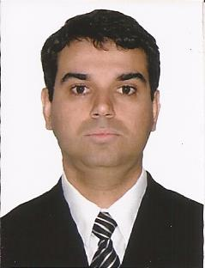

Dados Pessoais________________________________________________________________

Marcos Silva Santana
Data de nascimento: 02/08/1982
Estado civil: casado
Endereço: Ariovaldo Pinheiro 157, ap. 304, Passo D’areia, Porto Alegre/RS Cep: 91350-120
Telefone (51)9199-5187/(51)37795284
e-mail: marcossilvasantana82@gmail.com
Formação________________________________________________________________________

Ensino Superior Completo
Graduação: Bacharel em Direito
Entidade: Faculdades Integradas São Judas Tadeu
Período: 2008 a 2013
Cursos____________________________________________________________________________

Informática
Cursos: Windows, Word, Excel, Power Point
Escola: Cyber Computer Informática

Curso de Aperfeiçoamento - Online
Cursos: Departamento Pessoal e Direito do Trabalho
Entidade: Associação Brasileira de Educação a Distância - ABED

Curso de Aperfeiçoamento - Online
Cursos: Contratação de Trabalhadores e Gestão de Pessoas
Entidade: Fundação Getúlio Vargas - FGV

Curso Técnico
Curso: Técnico em Recursos Humanos (cursando)
Entidade: Escolas e Faculdades QI

Experiências profissionais__________________________________________________

Lojas Renner S/A
Período: novembro/2006 até junho/2011
Atividade: vendedor

Departamento de Previdência de Porto Alegre
Período: julho/2011 até julho/2012
Atividade: Estagiário jurídico

Mincarone, Ruiz e Cia Ltda.
Período: julho/2013 até janeiro/2014
Atividade: Auxiliar de almoxarifado

Zanc Assessoria Nacional de Cobrança Ltda.
Período: maio/2014 até agosto/2014
Atividade: Negociador

